《实例化和刚体》

作业名 实 例 化 和 刚 体
班 级 计 算 机11602
学 号 160 424 0504
姓 名 帅 田

- 完成目标及系统功能简要描述
在上次创建的岗哨模型小岛上，利用能量胶囊来控制开关门，现在换成脚本和实体coconutshy以及target实现，只有当角色成功发射子弹打中三个靶子时，被隐藏起来的能量块才会出现，才能被捡取，进而打开门
- 完成过程（给出主要步骤及核心模块代码等）
a. Create-3D Object-Sphere，重命名为 Coconut， Assets中，创建一个Materials，Create-Material，重命名为 Coconut Skin，展开 Assets-Book Assets-Textures，将纹理 coconutTexture添加给它
b. 新建一个 C# 脚本 TidyObject，设置让椰子定时消失。将脚本 TidyObject 附加到 Coconut 对象上；生成一个 Coconut 预制体
c. Create Empty，重命名为 Launcher，为其新建一个 C# 脚本 CoconutThrower，控制coconut的投掷，将预制体 Assets-Prefabs-Coconut 拖给其属性 Coconut Prefab
d. 将模型 coconutShy 拖入场景中，编写脚本，将脚本 ThrowTrigger 附加到对象 coconutShy-mat （给mat添加一个碰撞器）上控制角色的投掷
e. 运行游戏，然后控制角色站到 coconutShy 的 mat 对象上，此时，角色就可以 发射椰子了，一旦离开，就不能发射椰子；
f. 添加模型target,附加到 Hierarchy 视图的 coconutShy 对象上，使之成为 coconutShy 的子对象, 给target的子对象target_pivot添加刚体
g．将脚本 TargetCollision 附加给target_pivot-target（如果打中靶心，靶子打倒）
h、复制生成3 个 target 子对 象，将脚本 CoconutWin （当三个target被击中时，powercell出现）拖给对象 coconutShy，添加辅助视角，当角色站在cocniutshy上，出现，帮助击中靶心
代码：
脚本 TidyObject，设置让椰子定时消失
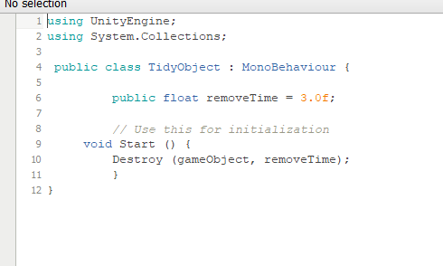
CoconutThrower，控制coconut的投掷
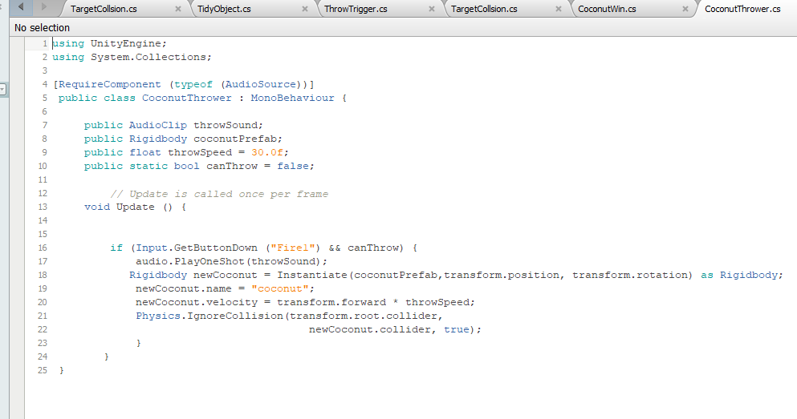
脚本ThrowTrigger,控制coconutshy, 控制角色的投掷的位子
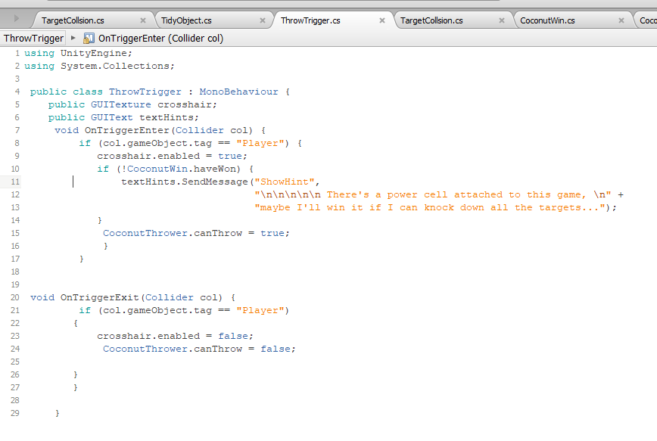
脚本 TargetCollision，如果打中靶心，靶子打倒
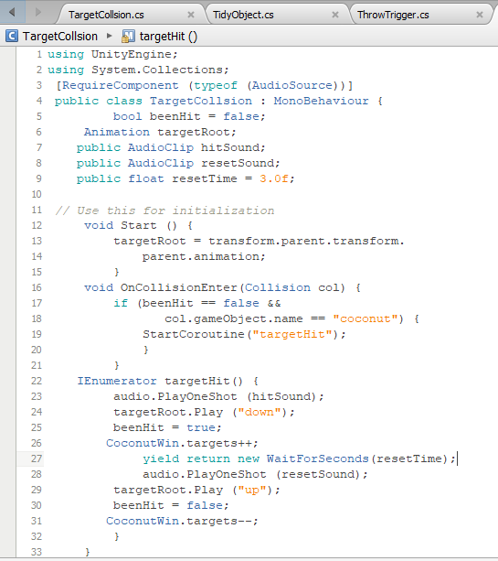

将脚本 CoconutWin （当三个target被击中时，powercell出现）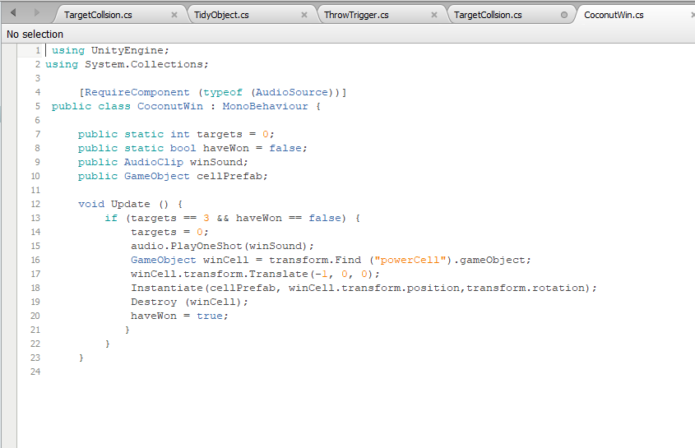
- 系统测试：核心功能界面截图
基本上没有碰到错误
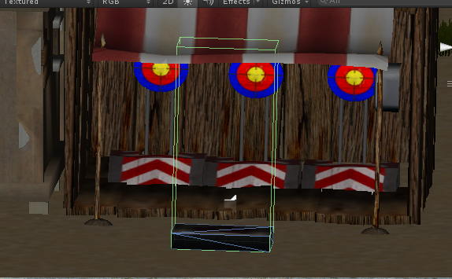
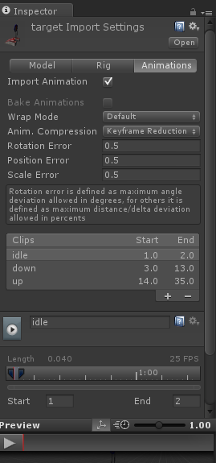
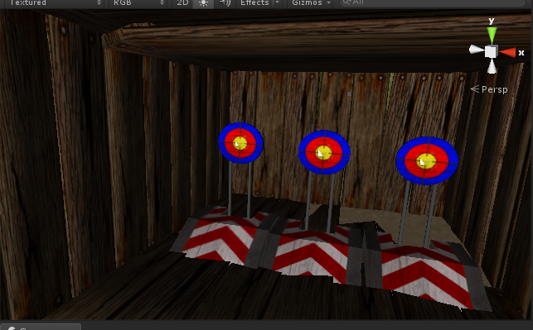
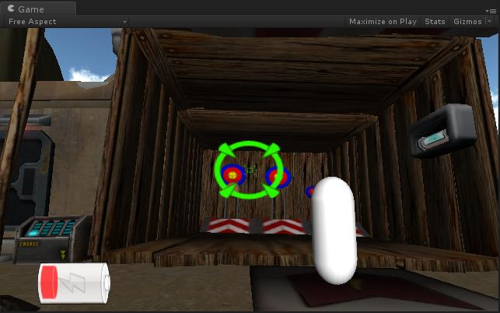
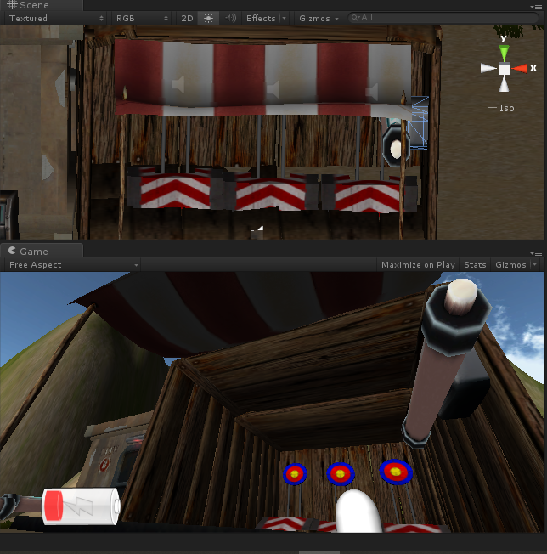
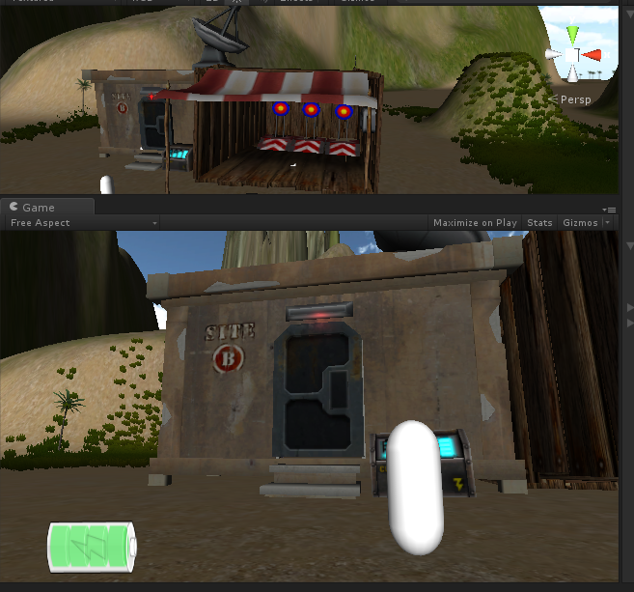
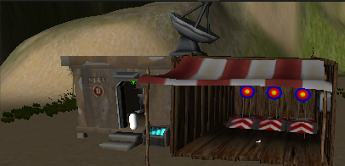

运行效果：

- 作业中遇到的问题列表、问题解决方法
在作业过程中，第一次完成所有步骤时，由于看错，有些步骤错误，导致没有达到理想结果，结果调试时把资源包的一些东西删了，导致最后作业只能重新导入资源包重做，在第二次重做过程中，由于声音添加错误，还有编写脚本时，始终提示有错，重新写一遍又没有了错。最后在运行的时候，不知道空格键是跳跃，试了几次进不去岗哨内，不过最后还是成功完成了实验。

